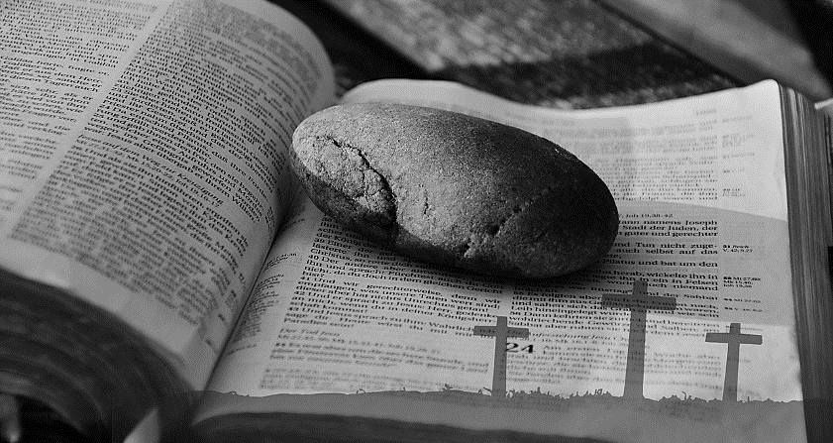
【今日主題】以弗所書
--認識並經歷教會的永恆與榮美
講員︰劉介磐弟兄
經文：以弗所書1:23︰「教會是他的身體，是那充滿萬有者所充滿的。」
綱要︰
一, 保羅為何要寫以弗所書？

二, 以弗所書是否寫給以弗所教會？

三, 以弗所書的各章重點:
第一章︰
教會在神永遠旨意中的地位-是基督的身體與豐滿。

第二章︰
教會是神從死亡罪惡中建立成復活屬天的傑作-廢掉冤仇，合成祂的家，祂的國，祂在靈裏的居所。

第三章︰
教會是神永世計劃中的奥祕-要在神的愛中生根立基並成長。

第四章︰
神給教會的恩賜-成全聖徒，各盡其職，建立基督的身體。

第五章︰
教會要作基督榮耀的配偶-這是宇宙極大的奧秘。

第六章︰
教會是神得勝的軍隊-要抵擋並勝過魔鬼仇敵的攻擊。

四, 結論

我們怎麼看待神的話？
每天打開Facebook等社群媒體，總會看到滿滿的經文圖卡，以及各式各樣的經文（多數是祝福的好話）！
這就是我們看待神話語的方式嗎？用一些聖經裡的「好話」來祝福人，新的一週加油、新的一天加油、工作順利、出入平安、身體健康、兒女孝順、豐盛富足、開工大吉…至於是不是「斷章取義」？「強解聖經」？甚至「曲解聖經」？我們好像也不一定關心…
也有人會這樣：「你看，我早就告訴你了，聖經也同意我的看法！」、「你錯了，是我對，看看某某書幾章幾節就是這樣說的！」、「你看看你，根本不合聖經，看到沒？聖經這樣說…」
我們用聖經來「支持」我們的論點，或者用聖經來「維護」我們的立場，甚至來「指責」別人的錯誤。
…是「我們」要「賦予」神話語的「意義」嗎？是「我們」來「決定」神話語的「用法」嗎？
還是我們來到神面前，仔細的、全面的、深入的去查考神的話語，求聖靈帶領我們進入真理，並且謙卑的承認神話語的權威，將自己的生命「赤露敞開」，好讓神的話語來「刺入剖開」呢？
神的話是我們「腳前的燈，路上的光」，而不是我們手裡的「手電筒」，由我們決定他照亮哪裡…
我們怎麼看待神的話？
讓神的話語自己對我們的生命說話，而不是讓我們決定神要對我們說什麼話！(選自基督教今日報，作者:葛兆昕)

《2019春季靈修營》
˙聖經好好吃˙
雖然知道讀經很重要，但我總是有一餐沒一餐、容易遇到障礙~
很想找到，穩定讀經帶來無可取代的益處與飽足，該怎麼吃？
主辦︰本教會
時間︰2/28(四)~3/2 (六中午)
地點︰香格里拉休閒農場(宜蘭冬山)
目標：以靈修式讀經、讀經式靈修，使你的讀經生活大不同
內容︰信息—讀經大不同、突破讀經的阻礙
工作坊—讀經的標記與問題、聆聽主聲音、默想、禱告、背誦、分享的益處…等共五堂。
費用︰如報名表說明
報名︰詳情請參閱報名表(在長椅上)，連同費用繳交行政辦公室
本週各項聚會
今日 09:30 兒童主日學
09:45 主日講道 劉介磐弟兄
09:45 中學生團契
11: 00 慕道班
11:00《擘餅記念主聚會》
週二 19:30 英文查經班
週三 19:30 交通禱告會 任 駿弟兄
週四 14:30 姊妹聚會 王清清姊妹
15:30 姊妹禱告會 王正和姊妹
週五 19:00 小社青 靈修分享會
週六 14:00 大專團契 讀書會
18:00 社青團契 查經聚會
（腓利門書）
1/27【健康講座】下午2:10

人的一生都會失智，而我們如何早期的發現失智症，它能恢復嗎？
講師︰許家蓁姊妹(護理師)

台北基督徒聚會處 第2565期 2019.01.20
網站：http://www.taipeiassembly.org 年度主題：坐蔭蘋果樹˙喜嘗甘甜果
主日上午 主日下午 下週主日上午 下週主日下午
聚會時間：9時45分 2時00分 9時45分 2時10分
司 會：陳宗賢弟兄 張庭彰弟兄
領 詩：曹先進弟兄 陳宗賢弟兄 健康講座
司 琴： 俞齊君姊妹 徐漢慧姊妹 許家蓁姊妹
講 員：劉介磐弟兄 下週講員：彭懷冰弟兄
本週題目：認識並經歷教會的永恆與榮美 下週主題：愛慕主的道
本週經文：以弗所書1:23 下週經文：彼前1:23-2:2
上午招待：吳純紹姊妹 林寶猜姊妹 下週招待：王雅麗姊妹 林寶猜姊妹

神的道是活潑的，是有功效的，比一切兩刃的劍更快，
甚至魂與靈，骨節與骨髓，都能刺入剖開，連心中的思念和主意都能辨明。
希伯來書4:12
臺北市中正區100南海路39號。電話（02）23710952傳真（02）23113751

【歡迎加入】LINE群組--《2019每日活水讀經分享》，提供每日讀經進度及經文解釋分享。歡迎點選下方QR code圖案加入。

